Presseinformation

**»Lasst die Pferde laufen« von Katrin Freimann**

Meßkirch, Januar 2025

Artgerechte Pferdehaltung erleben  
Katrin Freimann gibt Tipps und Einblicke in die moderne Pferdehaltung

* Inspirierende Einblicke in naturnahe Pferdehaltung
* Pferdehaltung der Zukunft – zeitgemäß und artgerecht
* Ein Muss für alle Pferdeliebhaber

**Zum Buch**

Die besten Geschichten fangen mit „eigentlich“ an – für Katrin Freimann trifft das in jedem Fall zu. Eigentlich hatte sie mit Pferden nichts am Hut, bis durch Zufall ein Pferd in ihre Familie kam und sich ihr Leben in eine komplett neue Richtung drehte. Beginnend mit ihren ersten Erlebnissen in der Pferdehaltung entführt dieses Buch die Leser mit unterhaltsamen Anekdoten in die Welt des Stallbetreibers.

Katrin Freimann beschreibt, was es bedeutet, einen Offenstall nach den Bedürfnissen von Pferden auszurichten und hat viele wundervolle Momente des Herdenlebens auf Fotos festgehalten. Eine Auswahl ihrer ausdrucksstärksten Aufnahmen vermittelt einen Eindruck davon, wie diese wundervollen Tiere heutzutage leben sollten: Pferde brauchen Bewegung!

**Die Autorin**

Katrin Freimann wurde 1966 in Springe bei Hannover geboren und war in der Region als Industriekauffrau tätig. 2007 entdeckte sie ihre Liebe zu Pferden, wurde Stallbetreiberin und konzentriert sich fortan in ihrem Pensionspferdebetrieb ausschließlich auf die artgerechte Haltung im Offenstall mit Paddock-Trail.

**Lasst die Pferde laufen**

**Katrin Freimann**

**136 Seiten**

**EUR 28,00 [D] / EUR 28,80 [A]**

**ISBN 978-3-7801-4014-2**

**Erscheinungstermin: 8. Januar 2024Kontaktadresse:**

**Gmeiner-Verlag GmbH**

Petra Asprion

Im Ehnried 5

88605 Meßkirch

Telefon: 07575/2095-153

Fax: 07575/2095-29

petra.asprion@gmeiner-verlag.de

www.gmeiner-verlag.de

**Cover und Porträtbild zum Download (Verlinkung hinterlegt)**

[](https://www.gmeiner-verlag.de/images/verlag/cover/print/9783780140142.jpg) [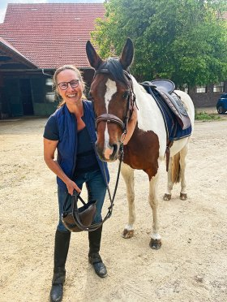](https://www.gmeiner-verlag.de/images/verlag/autoren/print/freimann-katrin-1761.jpg)

Bildrechte: Julia Zeuner

**Anforderung von Rezensionsexemplaren:**

* Katrin Freimann »Lasst die Pferde laufen«, ISBN 978-3-7801-4014-2

**Absender:**

Redaktion

Ansprechpartner

Straße

Land-PLZ Ort

Telefon / Telefax

E-Mail